Hiimori der Hexenkönig

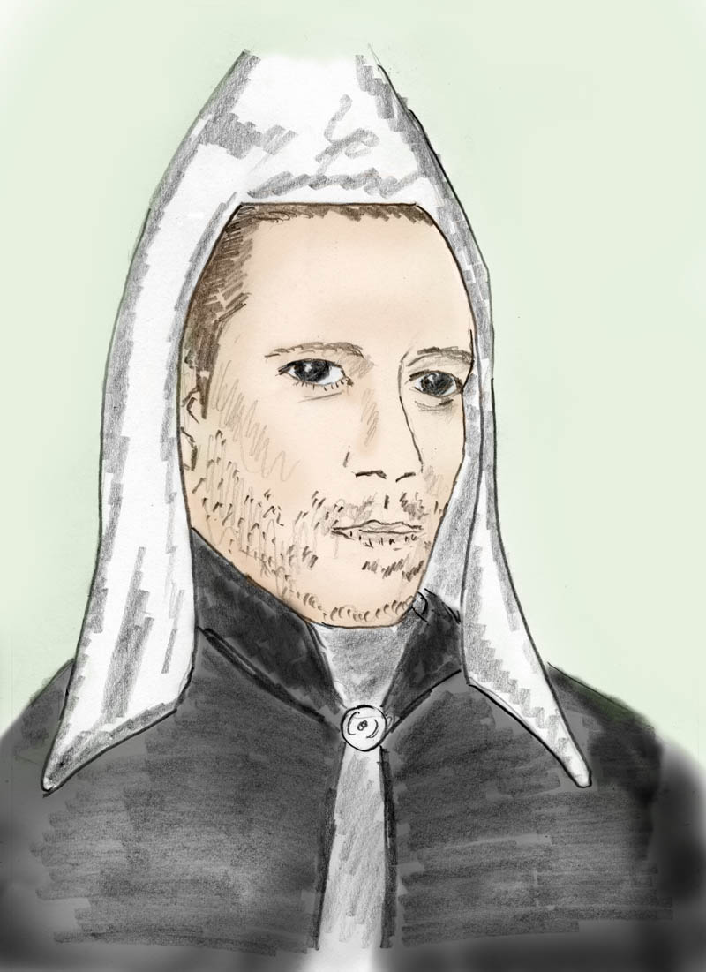

Hiimoris glückliche Jahre

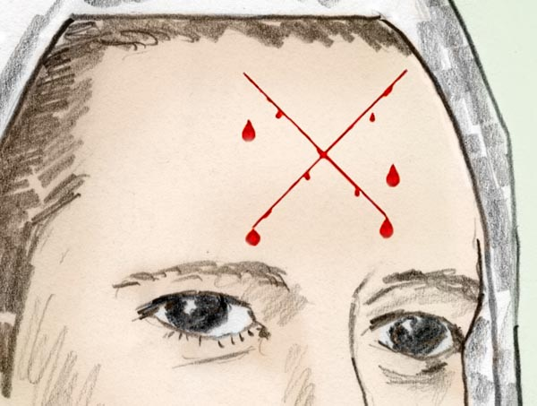

"Dein Blut fließt im Zeichen des Hexenkultes"

"Die Soldateneintreiber kommen, die Soldateneintreiber kommen!" Laut schreiend schlug ein Bauer auf sein Pferd ein und jagte mit dem Wagen durch das Dorf. Er war in der Mühle im Nachbarort gewesen, um das Getreide seiner soeben eingebrachten Sommerernte mahlen zu lassen. Auf der Dorfstraße mit ihren Steinen und Löchern warf es den Wagen polternd hoch und um die Mehlsäcke bildete sich eine Staubwolke. Bald folgte das Gerufe der Dorfleute zum Schreien des Bauern. Mütter ließen das Essen anbrennen und steckten ihre Köpfe aus der Türe.

Zwei Mütter, denen eine ungewisse Flucht ihrer Söhne lieber war als deren Tod auf dem Schlachtfeld, holten in aller Eile den Brotleib aus der Küche und dazu Speck und geräuchertes Fleisch. Sie warfen es in die Winterpelzmäntel ihrer Ehemänner, den wertvollsten Kleidungsstücken, und drückten das Bündel ihren Söhnen in die Arme, um ihnen nach einer festen Umarmung durch einen Vorhang von Tränen nachzusehen.

Als die Soldateneintreiber des Zaren kamen, das Dorf abriegelten und die Einwohner zum Dorfplatz zusammen trieben, waren die zwei Jungen schon weit fort.

Die zwei beeilten sich möglichst weit weg vom Dorf zu kommen. Der Weg lief entlang eines Waldes und in weit fortgeschrittener Nacht warfen sie sich ermüdet in das weiche Laub zwischen zwei Büschen. Mit weiten Schritten gingen sie am kommenden Tag weiter und wieder kam eine Nacht, eine unruhige Nacht. Nach wenigen und viel zu kurzen Stunden des Schlafes wachten sie durch lautes Bellen in der Nähe auf. Es waren zum Glück Rehböcke, doch bald hörten sie auch das Heulen der Wölfe. Eilig kletterten sie auf einen Baum und brachten sich auf seinen dicken Ästen in Sicherheit. An Schlafen war nicht mehr zu denken.

Müde von der Nacht schleppten sie sich am nächsten Tag weiter. Allmählich wurden sie durch die langen Märsche abgestumpft, sie gewöhnten sich an vieles und die Nächte schienen weniger gefährlich. Immer weiter entfernten sich die zwei Freunde von dem heimatlichen Landesteil. Der Dialekt der Menschen wurde schwerer verständlich und auch die Kleidung der Dorfleute wurde anders. Wenn sie jetzt jemanden ansprachen, erweckten sie Neugier und nicht Misstrauen. Gelegentlich fanden sie Arbeit gegen Essen und Übernachtung und ohne Lohn. Schon machten sich die zwei Sorgen wegen des herannahenden Winters.

Wieder war ein ermüdender Tagesmarsch zu Ende. Es war Dämmerung und Kerzen flackerten hinter verschlossenen Türen in den Häusern. Die zwei Freunde fanden am Rande des Dorfes einen verwilderten Garten mit einer Hausruine inmitten. Einige Apfelbäume mit reifen Früchten standen zwischen hohem Gras und Brombeergeflecht. Es war wohltuend, die leeren Mägen zu füllen, auch wenn die Äpfel nicht lange sättigen würden. Ganz nahe bellten die Hunde der benachbarten Häuser und wollten sich nicht beruhigen. Es war klar, nicht lange und misstrauische Bauern würden einen Blick auf die Umgebung werfen. So füllten die zwei Freunde noch schnell den Ranzen und begaben sich auf die Suche nach einem sicheren Nachtquartier.

Nicht weit von dem Obstgarten war die dunkle Silhouette eines Waldes zu sehen. Seine Tiefe versprach ein sicheres Versteck. Das Gestrüpp und vor allem die Dornenranken waren in der anbrechenden Nacht schlecht zu sehen. Die zerfetzten Hosen bekamen noch einige Löcher dazu und zu den Schrammen kamen noch blutige Striemen.
Nachdem sie sich eine Stunde durch Buschwerk durchgekämpft hatten, standen sie unversehens vor einem halbverwachsenen Höhleneingang. Die Höhle schien ein sicheres Versteck zu bieten, falls kein Bär oder Wölfe drinnen hausten. Nichts deutete jedoch darauf hin. Schon stieg in beiden die Hoffnung auf, dort für einige Zeit zu bleiben und von Waldfrüchten und Pilzen zu leben. Es war verlockend und sie fassten Mut die Höhle zu betreten.

Als sie in dem niederen Gewölbe standen, sahen sie einen Gang, hinter dessen Biegung ein schwacher Lichtschein schimmerte. Schon wollten die zwei sich wieder heimlich entfernen, als ihnen zwei bewaffnete Wächter den Ausgang versperrten. Die Wächter hatten sich anscheinend nahe der Höhle verborgen gehalten und waren von den zwei nichtsahnenden Freunden übersehen worden. Man führte sie den Gang entlang, der sich alsbald zu einer großen Höhle ausweitete. Dort befand sich eine Gruppe von zirka 30 Menschen. Die Gruppe wurde unruhig und starrte die zwei Unbekannten an, die von den Wächtern in die Versammlungshöhle gebracht wurden.

Es war Zufall oder Schicksal, dass die zwei ausgerechnet auf eine geheime Kultstätte der Hexen gestoßen waren. Allmählich begriffen sie, dass sie in eine lebensgefährliche Situation geraten waren. Der Tod stand ihnen näher als das Leben. Die Hexengruppe, selbst von Verfolgung bedroht, konnte es sich nicht leisten, Fremde entkommen zu lassen, welche die Gesichter der Mitglieder und den geheimen Ort der Zusammenkunft gesehen hatten. Es hätte den Tod aller bedeuten können. Das Risiko war zu groß.
Es entstand eine lebhafte Diskussion. Plötzlich herrschte Stille und die zwei wurden aufgefordert, über ihre Herkunft und ihre Reise zu berichten. Nachdem beide über ihre Flucht vor der Soldateska und ihrem weiten Weg berichtet hatten, herrschte wieder aufgeregtes Stimmengewirr.

"Schaut sie euch an, die sind ja noch halbe Kinder. Wenn es viel ist, sind sie knapp 16 Jahre alt." Es war eine alte Frau, die das sprach.
Eine zweite alte Frau pflichtete ihr bei: "Wir können kaum noch junge Leute finden, die sich uns zugesellen wollen. Die Leute sind zu sehr eingeschüchtert und auch wir müssen uns vorsichtig jedes Wort überlegen. Jeder junge Mensch, den wir aufnehmen, ist ein Risiko. Also, warum sollen wir nicht auch hier ein Risiko eingehen. Ich bin bereit einen oder beide bei mir aufzunehmen. Gönnt einer alten Frau eine Lebensstütze!"

Wieder war ein Gemurmel, aber es klang bereits weniger bedrohlich. Schließlich einigten sich alle unter der Bedingung einer vorläufigen Gefangenschaft der beiden, vorausgesetzt, dass beide sich dem Kult anschließen wollten.

Die zwei hatten keine große Wahl. Was den Hexenkult anbelangte, so hatte er für sie die Aura des Geheimnisvollen und versprach tiefes, magisches Wissen. Es übte auf beide eine Anziehung aus und sie sagten diesbezüglich nicht widerwillig zu.

Zwei ältere Hexen, die stärksten Fürsprecher, waren bereit, jeweils einen der Burschen bei sich aufzunehmen und einzuschulen. Die Hexengemeinde willigte ein. Die zwei Freunde waren erleichtert. Vielleicht war ihnen damit auch die Möglichkeit einer neuen Heimat geboten. Unvermutet schien die entbehrungsreiche Flucht gerade vor der Ausweglosigkeit des Winters ein Ende zu haben. Nahrung und Wärme boten sich an. Hierfür konnte man einen vorübergehenden Verlust an Freiheit wohl in Kauf nehmen.

Beim Haus der Hexe angekommen, wurde Hiimori - nennen wir ihn so wie er später immer genannt wurde – gebeten einen großen Sack mit Stroh zu stopfen, der seine zukünftige Schlafstätte sein sollte. Bevor er sich jedoch darauf werfen konnte, musste er sich noch gründlich waschen und bekam anschließend Essen. Es schlief sich gut, erstmals unter einem Dach und mit gefülltem Magen.
Am nächsten Tag war es schon Mittag als Hiimori aufwachte. Das Haus war von einem ansprechenden Essensduft durchzogen. Nachdem sich Hiimori für den Tag fertig gemacht hatte, wartete auch schon das Essen auf dem Tisch. Im Nu hatte Hiimori seine Schüssel geleert und seine Kostgeberin füllte ihm lachend und zufrieden nach. Es wurden mehrere Schüsseln. Dann ließ ihn seine Hexenlehrerin über sein Leben erzählen. Es war kein Ausfragen, sondern Interesse an seiner Person und seinen Vorlieben. Dazwischen wurde ihm Tee serviert und Kuchen zugeschoben.

Hiimori hatte sich seine Gefangenschaft schlechter vorgestellt. So verwöhnt zu werden, war eine angenehme Überraschung. Hiimori war mit seiner Situation glücklich und bemühte sich seinerseits, der alten Frau jegliche Arbeit abzunehmen. Alles, was ihn die Hexe lehrte, nahm er mit höchstem Interesse auf. Eine neue Welt wurde ihm erschlossen. In vielen kleinen Geschichten wurden ihm die Augen für die Wunder, welche uns umgeben, geöffnet. Er lernte das Kleine und die Vielfalt lieben. Was ihm an Übungen gegeben wurde, war ohne Zwang und gleich einer Belohnung, wobei die Hexe bei den Erklärungen bisweilen ihre Stimme geheimnisvoll zu einem Flüstern senkte, so als könnte jemand mithören. Die Stimme der Hexe war dann ein Hinweis darauf, dass das soeben Gehörte in Verschwiegenheit im Herzen getragen werden sollte.

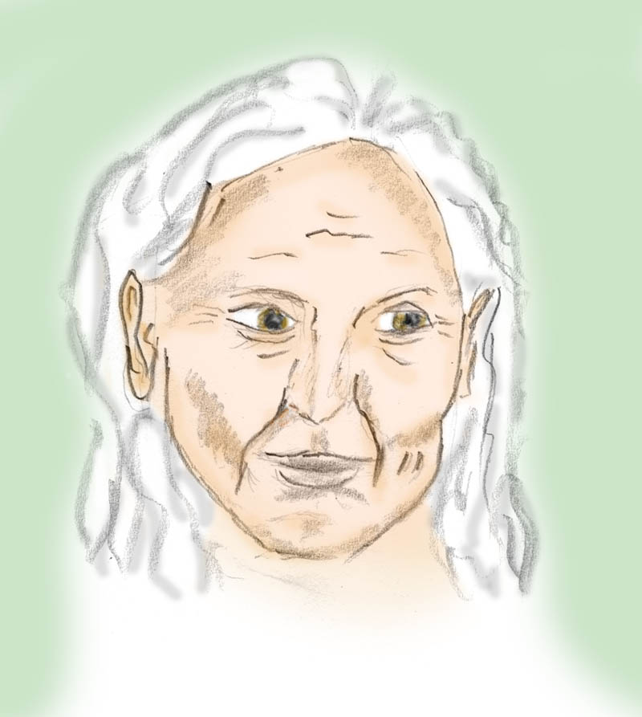

Hiimoris Hexenmutter

Hiimori lernte bei seiner Hexenmutter auch Lesen und Schreiben. Sobald er es konnte, studierte er bis tief in die Nacht Bücher, welche die Hexe eigens für ihn von irgendwo ausgeliehen hatte.

Die im Hexenkult eingeweihten Frauen waren schon alt und bemühten sich, möglichst viel von dem Wissen, das sie bis in ihr Alter angehäuft hatten, weiter zu geben. Das praktische Wissen und vor allem Fähigkeiten ließen sich nicht durch Büffeln erlernen. Hierzu mussten zur Unterstützung Tränke und Salben verwendet werden, um eine verfeinerte Wahrnehmung zu fördern. Neben den Ingredienzien etlicher Pflanzen, deren Wirkstoffe in Fett gelöst werden mussten, um dann als Salbe aufgetragen zu werden, wurde auch der heilige Pilz verwendet, um die Fähigkeit des Reisens zu fördern. Kleine Stücke des Pilzes wurde in getrockneter Form eingenommen, auch im Sommer. Die Wirkung war anders als von einem frisch geerntetem Pilz. Dadurch, dass Wirkstoffe unterschiedlicher Herkunft verwendet wurden, konnte man die angestrebte Wirkung erhöhen und zugleich die unangenehmen Nebenwirkungen reduzieren. Das war eine sehr hohe Kunst. Sie erforderte Fingerspitzengefühl und Einfühlungsvermögen in einem hohen Ausmaß. Hier zeigte sich das wirkliche Können einer Hexe.

Hiimori kam in Wissen und Können rasch voran, ohne dass seine Persönlichkeit destabilisiert oder seine Gesundheit angegriffen wurde. Seine Begabung war für seine Hexenlehrerin die höchste Freude, die ihr je im Leben beschert worden war. Bald übertraf Hiimori alle in seiner Gruppe an Wissen und Können. Sein Ruf unter dem Hexenvolk verbreitete sich.
Sein brennendes Interesse und die liebevolle Zuwendung seiner Hexenlehrerin und Ziehmutter förderten seine Begabung. In ihrer Frömmigkeit ließ sie keinen Tag ohne kleine Opfer und Gebete zum Segen ihres Schützlings vergehen. Sie war eine fromme Frau. Auf ihrem Altar standen für Außenstehende unverfängliche Figuren und Bilder christlicher Heiliger, mit kleinen kaum erkennbaren Attributen, durch welche sie von der Hexe altslawischen Göttern zugeordnet wurden. Während der Andacht stellte sie ihnen Opfer von Speisen und Kräutern in kleinen Schälchen hin.

Hiimoris Freund war weniger erfolgreich. Vielleicht war seine Hexenmutter zu ehrgeizig oder nicht genügend bewandert in den Kräutermischungen, jedenfalls erlitt er psychischen Schaden und starb bald darauf oder wurde getötet.

Hiimori wurde in immer höhere Geheimnisse eingeweiht. Als er etwa 26 Jahre alt war, überschritt sein Ruf als begabter Hexer die Grenzen seines Dorfes. Ungewöhnlich für einen noch so jungen Menschen.

Als seine hochbetagte Adoptivmutter und Hexenlehrerin das Empfinden hatte, ihm nicht mehr viel aus ihren Erfahrungen beibringen zu können, wandte sie sich an den Hexenkönig, den schwarzen Khan, sich ihres Ziehsohnes anzunehmen. Und wirklich, bald darauf klopfte ein Reiter an die Türe. Er wurde ehrfürchtig von der Hexe begrüßt und reich bewirtet. Er hatte ein zweites Pferd mitgebracht - es war für Hiimori vorgesehen.

Am nächsten Tag beim ersten Schein des Tageslichtes war der Abritt. Mit einigem Bedenken hörte der Bote, dass Hiimori noch nie in seinem Leben geritten sei. Der Bote ließ sich von der Hexe zwei Tücher bringen, wickelte diese als Ersatz für Stiefel um die Unterschenkel von Hiimori und wickelte eine Schnur herum. Die Hexenmutter gab ihrem Ziehsohn noch überreichlich Essen mit und sah ihm unter Tränen nach.
Der Ritt erfolgte zunächst einige Stunden im Schritt, bis die Pferde ihre überschüssige Energie abgearbeitet hatten, um dann über kurze Strecken immer wieder in kurzen, nunmehr sanften, Galopp zu fallen. Der Bote empfahl Hiimori, sich beim Galopp am Widerrist des Pferdes abzustützen und federnd im Bügel zu stehen. Hiimori gewann bald Sicherheit und überstand den Ritt ohne Sturz.

Sie ritten zügig drei Wochen bis sie den Khan erreichten. Für Hiimori tat sich eine neue Welt auf. Es war eine größere Gruppe, welche den Khan wie ein Hofstaat umgab. Dennoch war der Khan zu allen liebenswürdig und zuvorkommend.
In den folgenden Tagen beobachtete der Khan Hiimori unauffällig und rief ihn gelegentlich auf ein kurzes Gespräch zu sich. Er schien Hiimori positiv zu bewerten, denn bald darauf, als einige Tage Aufenthalt vorgesehen waren, wurden bei einem Schuster Stiefel für Hiimori angemessen und eilig angefertigt. Hiimori erhielt auch eine praktische Reisekleidung und einen wetterfesten Reitmantel und war ab nun in der Ausstattung von den anderen der Gruppe nicht mehr zu unterscheiden.

Hiimori bekam vom Khan aus dem Gefolge einen Lehrer. Was Hiimori bei diesem lernte, war in erster Linie Landeskunde und die Gebräuche der Völkerschaften, mit denen sie auf ihren Reisen in Kontakt kamen. Im magisch-spirituellem Wissen unterrichtete der Khan selbst. Nach einem Jahr entschied sich der Khan, Hiimori in einen höheren Grad einzuweihen. Es war für Hiimori ein aufregendes Ereignis.

Die Einweihung erfolgte um Mitternacht. Der Vollmond hing am Himmel und beleuchtete die Umgebung mit seinem scharfen, weißen Licht. Man konnte nicht weit sehen, denn Nebelschlieren lösten das sichtbare Umfeld zu einem Nichts auf, hinter dem man selbst mit wenig Fantasie das Ende der Welt oder den Übergang zum Geisterreich vermuten konnte.

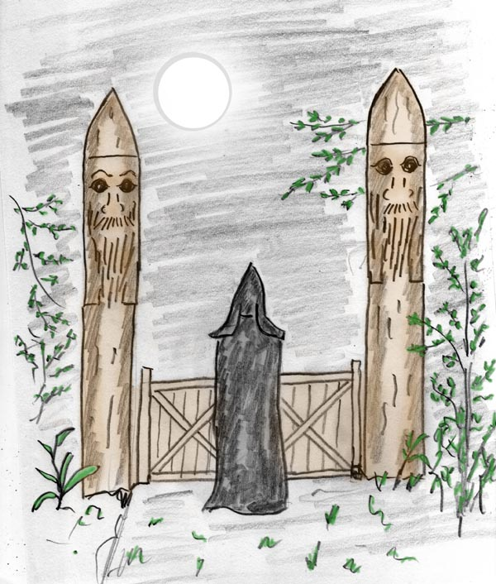

Vor der symbolischen Anordnung eines Tores mit zwei Wächtern

Hiimori wurde einen kurzen Weg geführt, der an zwei Holzpfeilern endete, die links und rechts wie Wächter standen. Zwischen den Pfeilern war ein Brust hohes Tor aus Zweigen und Rinde. Es war geschlossen. Hiimori blieb davor stehen, gemäß dem Ritual, in das er zuvor eingewiesen worden war. Laut sprach er die Bitte um Einlass, als einer, der sein zukünftiges Leben einzig und allein den Diensten des Hexenkultes unterordnen wolle.
Das Tor wurde von der anderen Seite geöffnet und er schritt durch. Nach einem kurzen Stück des Weges gelangte er zu einem kleinen Platz, der von einem Kreis von unangezündeten Fackeln umgeben war. Lichter und Schatten einer Feuerstelle außerhalb des Kreises vollführten - vom Nebel verschleiert - in den dunklen Konturen der umstehenden Bäume einen geisterhaften Tanz. Tiefste Stille herrschte. Da erhob sich aus der Stille die kraftvolle Stimme des Khans, die Hiimori anwies den Kreis zu betreten.

Als Hiimori im Kreis stand, betrat auch der Khan diesen. Die Fackeln wurden angezündet und beide standen nun in einem Lichterkreis. Der Khan wies Hiimori an, sich nieder zu knien, um sein Gelübde zu sprechen. Hiimori bestätigte noch einmal seine Bereitschaft, sein Leben voll und ganz der Lehre und dem Hexenvolk zu weihen. Er betonte, sein Leben - wenn nötig - jederzeit zum Schutz des Volkes hinzugeben. Dreimal sprach er laut sein Gelübde aus. Dumpf klang jedes Mal das Echo aus der Nebelwand und den Schattenbäumen zurück, als stünde ein Volk von Geistern um ihn und würde das Gelübde wiederholen.

Der Khan erhob ein kurzes Schwert und ritzte Hiimori ein Malkreuz in die Stirne.
"Dein Blut fließt im Zeichen des Hexenkultes. Du und die Hexenmagie, ihr seid eins", sprach der Khan. Auch seine Stimme kam gleich einem geisterhaften Flüstern als Echo zurück.

Am zeitigen Morgen wurden das Holztor und die zwei geschnitzten Pfeiler in das Feuer geworfen und ebenso die Reste der Fackeln. Nichts von dem verbliebenen Brandplatz ließ darauf schließen, dass hier ein kultisches Treffen stattgefunden hatte. Die verkohlten Reste hätten ebenso gut von Jägern stammen können, die sich hier ein Reh gebraten hatten. Gegen Mittag war die gesamte Reitergruppe bereits weit weg.

Hiimori erfreute sich bald einer väterliche Zuneigung des Khans und seines nunmehrigen Gönners, der ihn in vielen Abendgesprächen in tiefste Geheimnisse einweihte. Auch legte der Khan Wert darauf, dass Hiimori sich ein großes Allgemeinwissen aneignete. Der Khan erzählte Hiimori über die Kulturen, die Geschichte und die Religionen der Länder. Es war ein lebensnahes Wissen, da Hiimori mit dem Khan und seinem Gefolge kreuz und quer durch das Land mit seinen unterschiedlichen Völkern zog, bis hinein in muslimische und buddhistische Länder, die nicht mehr zu Russland gehörten, in denen jedoch Angehörige des Tschöd-Kultes lebten, die ebenfalls den Khan als ihren Führer betrachteten.
Hiimori wurde zu einem Vertrauten des Khans und dieser sprach mit ihm über Dinge, über die er sonst schwieg, etwa über die politischen Kräfte einzelner Länder und die diversen Gruppierungen, die um Macht und Einfluss kämpften.

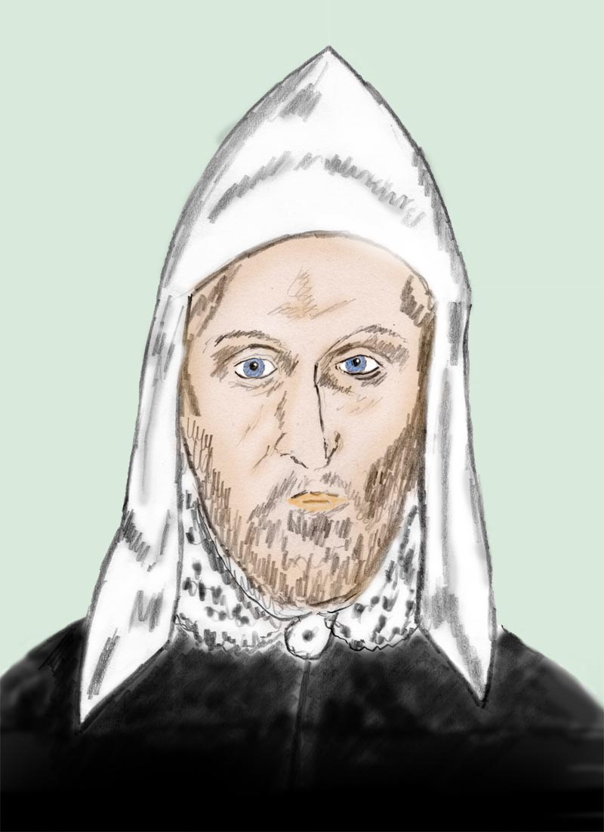

Der Khan

Hiimori liebte den Khan und der Khan liebte ihn. Es war für Hiimori eine glückliche Zeit und er wünschte sich, dass das Leben so ewig weiter gehen würde. Es geschah jedoch etwas Fürchterliches.
Sie waren schon einige Wochen unterwegs in Richtung der alten Seidenstraße, als das Pferd des Khan im Galopp stürzte. Der Khan wurde so unglücklich vom Pferd geworfen, dass er sich das Genick brach. Gelähmt lag er auf dem Boden.
Er rief Hiimori zu sich und gab ihm seinen Segen. Seine Begleiter bat er, Hiimori als seinen Nachfolger zu akzeptieren und zu respektieren. Normalerweise hätte sich der eine oder andere für berufener gefühlt und dagegen aufbegehrt, doch jetzt unter dem Schock wagte niemand zu widersprechen und dem Khan den letzten Willen zu verweigern.

Alle saßen die ganze Nacht um den Khan und versuchten ihn warm zu halten. Es herrschte bedrückende Stille. Gegen Morgen, als die Sonne aufging und mit ihren rotgoldenen Strahlen die Welt in neues Licht eintauchte, bat der Khan ihm eine Ader aufzuschneiden. Mit sich und der Welt in Frieden gab er seinen Körper der Erde zurück.

Hiimori war gerade 35 Jahre. Die Verantwortung, die er nun übernehmen sollte, erschien ihm als übergroße Last. Es würde nicht leicht sein von allen als neuer Khan akzeptiert zu werden. In der Regel wurde der Nachfolger durch Jahre als solcher dem Volk der Tschöd/Hexenmagie vorgestellt und mit verantwortungsvollen Aufgaben betraut, die sein Ansehen stärkten. Diesmal jedoch war der neue Khan für alle eine Überraschung und zudem ungewöhnlich jung.

Schicksalsschläge

Hiimori war als neuer Hexenkhan pausenlos unterwegs. Das Gebiet der Altreligion, die im späteren Hexentum aufging, war groß. Teile aus dem Westen unterlagen immer mehr europäischen Einflüssen, während die Teile im Osten nach wie vor unverändert dem alten turk-mongolischem Glauben huldigten oder dem Buddhismus angehörten. Ihnen war das Christentum fremd. Mochte auch das östliche Gebiet flächenmäßig größer sein, der Westen war dichter bevölkert und einflussreicher.

Ursprünglich war das Hexentum in den Weiten Russlands eine schamanische Naturmagie. Teilweise vermischte es sich später mit Glaubenselementen der Ostgoten und Ostwikinger. Die Praktiken waren vornehmlich auf Heilen und Lebenshilfen ausgerichtet. Es gab allerlei Gebrauchsmagie für den Alltag, bis hin zur Wettermagie, Zukunftsvorhersage, Geburtssegen und Sterbebegleitung. Das Hauptaugenmerk lag auf der praktischen Anwendung. Ethik war eine Angelegenheit des Charakters und hatte nichts mit der Weisheitslehre und magischen Wissenschaft zu tun. So wie vieles, etwa Werkzeuge, wie Messer oder der Gebrauch des Feuers, konnte auch diese Kunst zum Guten oder Bösen verwendet werden. Wie sie eingesetzt wurde, hing vom Charakter der jeweiligen Hexen oder Hexer ab.

Diese Auffassung änderte sich gerade in Hiimoris Zeit überaus schnell. Im Westen Russlands verschob sich der Schwerpunkt von der Gebrauchsmagie zur Ideologie. Diese war von der Denkweise des Christentums geprägt. Was das Christentum kennzeichnete, war eine Polarisierung der Schöpfung und der Handlungen des Menschen in Gut und Böse. Die Schöpfung war dadurch gespalten. Es war undenkbar für die altasiatischen Anschauungen, dass Böses gegenüber dem Schöpfergott hätte aufbegehren können. Für sie war das sogenannte Dunkle ein notwendiger Teil der Schöpfung, so wie Tag und Nacht, wie Geburt und Tod. Ohne "Gut" und "Böse" gäbe es keine Dynamik, welche die Vielheit des Lebens überhaupt ermöglichen könnte. Überhaupt war ein Schöpfergott mit menschlichen Zügen unvorstellbar. Wie sollte eine alles belebende Allkraft, die allem innewohnt, gleich einem Menschen denken und fühlen? Das wäre so als würde man erwarten, dass der Wind nachdenken würde, in welche Richtung er wehen solle.

Im Westen Russlands waren christliche Anschauungen allgegenwärtig und wurden bereits den Kindern eingeprägt, auch jenen Kindern deren Eltern zum Hexenvolk gehörten. Es war den Eltern unmöglich, den Kindern ihre eigenen Anschauungen nahe zu bringen. Eine kleine unbedachte Bemerkung der Kinder hätte die gesamte Familie gefährdet. Dadurch wurden die Kinder ohne Gegengewicht einseitig christlich geprägt, mit Anschauungen, die auch später, falls die Kinder den Hexen beitraten, beibehalten wurden. Als Folge hiervon stand nicht mehr die Naturmagie im Mittelpunkt, sondern die ideologische Auseinandersetzung zwischen Gut und Böse, zwischen christlicher Kirche und den verfolgten Hexen und natürlich auch zwischen Gott und Satan. Satan bekämpfte den christlichen Gott und war somit der naturgegebene Verbündete der Hexen.

Hiimori konnte beobachten wie sich die Denkungsart seines Volkes zunehmend änderte, war aber nicht imstande, auf die Strömungen neuartiger Denkweisen einzuwirken, die durch Verfolgungen stark angefacht wurden. Christliches Gedankengut im Hexentum gab es schon zu der Zeit, als er dem Hexentum beitrat. Was jetzt jedoch neu hinzu kam, war die Ausrichtung auf dunkle Magie und der Hass auf das Christentum.

Es geschah eines Tages, dass im Westen des Landes ein Konvent der dortigen obersten Führungsriege einberufen wurde. Hiimori wurde gebeten am Treffen teilzunehmen. Die Spaltung in der ideologischen Ausrichtung innerhalb des Hexenvolkes wurde zum Hauptanliegen der Zusammenkunft.
Der größte Teil der Führungsriege bestand darauf, den schwarzen Moses anzurufen, um durch ihn zu einer Entscheidung zu kommen. Hiimori lehnte den schwarzen Moses inklusive seiner Anrufung ab. Hiimori war ein Mensch hoher Ethik und fand die schwarzen Kulte abstoßend.

Die Vertreter des schwarzen Moses in der Versammlung bestanden auf ihrer Vorgehensweise. Eigentlich war es schon eine unter ihnen im vorhinein abgesprochene Sache gewesen, denn es lagen bereits abgesägte Wacholdersträucher für das Ritualfeuer bereit. Man beschloss, in der Nacht eine Anrufung mit Hilfe einer Rauchmagie durchzuführen.

Es war eine dunkle Nacht. Vor dem Mond standen immer wieder Wolken und auch die Sterne waren nur stellenweise und in schwachem Licht zu sehen. Es war windstill. Man richtete in der Mitte der Lichtung einen Platz zurecht, grenzte ihn durch einen Ring aus Steinen ab und schritt ihn ab, wobei geheime Zauberworte gemurmelt wurden, um den Platz vor ungebetenen Geistern und Kräften frei zu halten. Zwischen dem Ring aus Steinen, die das Unzerstörbare darstellten, wurden Fackeln in den Boden gesteckt. Am Ende der Vorbereitungen sollten die Fackeln entzündet werden, um unter Beschwörungen, den heiligen Platz mit dem Feuer der Vernichtung abzusichern. In der Mitte des Ringes wurde der Feuerplatz zurecht gerichtet. Wiederum war es ein Steinkreis, der ihn umgab und auch der Boden der Feuerstelle wurde mit Steinen ausgelegt. Auf die Steine wurden mit Lehmfarben geheime Zeichen gemalt.

Nachdem ein Feuer entzündet war, erzeugte man einen Schwelbrand, aus dem nur da und dort kleine Flämmchen emporloderten. Alle saßen um den Schwelbrand herum und einer nach dem anderen trat an die Feuerstelle, machte in der Luft magische Gebärden und warf unter Beschwörungsformeln Essenzen und diverse Kräuter wie Sumpfporst in den Schwelbrand. Alle um das Feuer atmeten den Rauch ein und kamen immer tiefer in Trance. Sie bemühten sich ihre Wahrnehmungsfähigkeit zu steigern, um selbst die kleinsten Präsenzen und magischen Wirkkräfte wahrnehmen zu können. Teilweise erhob sich ein gemeinsamer Gesang, abgewechselt durch gesprochene Beschwörungen.
Dies dauerte etwa zwei Stunden.

Dann kam der große Augenblick, auf den alle gewartet hatten. Das Feuer wurde stärker angefacht. Damit das Feuer nicht zu hoch würde und ausreichend Rauch liefern könne, wurden zusätzlich zu den getrockneten Ästen grüne Nadeln und Beeren vom Wacholder hinein geworfen. Auch andere Essenzen kamen in großen Mengen dazu.

Meterhoch wallte der Rauch empor, manchmal tief schwarz, manchmal grauweiß. Schatten und Lichter wechselten unaufhörlich auf den sich bewegenden Formen des Rauches. Es waren Schatten und Lichter, die aus dem Feuer darunter, aus den Funken und dem Schein der Fackeln des äußeren Kreises gebildet wurden. Nur der in den Lichtern wechselnde Rauch war zu sehen, während die Mitglieder in ihren schwarzen Gewändern mit dem Dunkel der Nacht verschmolzen.

Unaufhörlich und monoton wurde immer wieder die Anrufung des schwarzen Moses gemurmelt. Wie Wellen des Meeres ebbte das Gemurmel auf und ab, wurde lauter und sank wieder zu einem Rauschen ab, monoton gleichmäßig und doch unruhig wie der Rauch.

Da auf einmal schien mitten im Rauch eine Gestalt zu sein. Sie schien, immer wieder von dunklen Rauschschwaden verdeckt, dann wieder feurig aufleuchtend, mitten in den Flammen zu stehen. Als stünde der schwarze Moses an der Schwelle zwischen dieser und einer anderen Welt. Die Gestalt wallte, wurde deutlicher, um bald darauf wieder in die Dunkelheit des Rauches zurück zu kehren und erneut wieder sichtbar aufzutauchen.

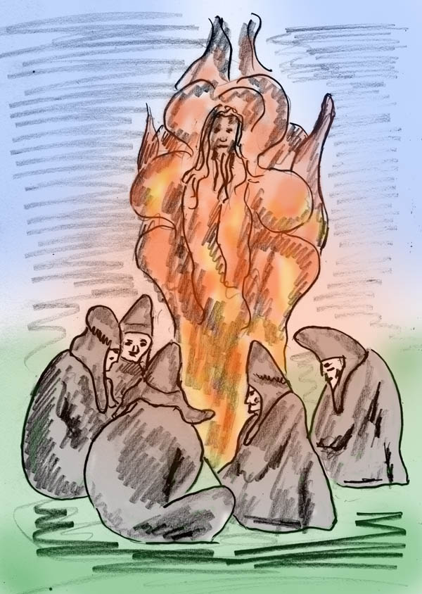

Die Gestalt schien von feurigen Rauschschwaden umgeben, mitten in den Flammen zu stehen.

Der Führer der Gruppe schritt zum Feuerplatz, kniete auf einem Bein nieder und sprach sein Anliegen. Eine Zeit lang blieb er reglos, dann beugte er sich vor, als wolle er auf etwas lauschen. Anschließend verneigte er sich, erhob sich wieder und kehrte an seinen Platz in der Gruppe zurück.

Alle schwiegen gespannt und warteten auf die Botschaft, die er verkünden würde. Durch vielleicht eine Minute herrschte tiefste Stille. Der Gruppenführer schien wieder zu sich zurück finden zu müssen oder er war durch den Kontakt mit dem schwarzen Moses noch derart beeindruckt, dass er nicht sprechen konnte. Dann erhob er sich und verkündete laut, dass der schwarze Moses erwarte, dass Hiimori sich vor ihm niederwerfe und ihm die Treue schwöre.

Hiimori, der nicht am Ritual teilgenommen hatte, war empört. Für ihn war die Inszenierung ein betrügerisches Unterfangen und so lehnte er es schlichtweg und bestimmt ab der Forderung nachzukommen. Er war der Khan und hatte sich keinem schwarzen Moses zu beugen. Zudem lehnte er die neuartigen religiösen Modeströmungen aus dem Westen ab. Empörung flammte unter den Mitgliedern der Versammlung auf, ob der Beleidigung ihres hohen transzendenten Führers. Manche gingen zur Feuerstelle und baten den schwarzen Moses um Vergebung und darum, nicht der gesamten Gruppe zu zürnen. Sie gelobten ihm sich an seiner statt an dem Provokateur zu rächen, um solcherart den Frevel zu sühnen. Der schwarze Moses ließ sich nicht besänftigen. Im Gegenteil, sein voller Zorn zeigte sich dadurch, dass er das Feuer funkensprühend hoch auflodern ließ, um wütend den Ort der Anrufung zu verlassen. Der Rauch schien nur noch bloßer Rauch zu sein.

Der Anführer der rebellischen Gruppe schrie auf. Der Zorn des schwarzen Moses würde das gesamte Hexenvolk ins Unglück stürzen, wenn nicht sofort alle ihre unbeugsame Loyalität beweisen würden, indem sie zum Zeichen der Reue und Sühne den Urheber des Zornes auf der Stelle vernichteten.

Die Mitglieder des Konvents versuchten sich wütend auf Hiimori zu stürzen. Das Gefolge von Hiimori zog seine Schwerter und stellte sich schützend vor ihn. Da tauchten plötzlich aus dem Wald zahlreiche Bewaffnete auf. Nun war es klar, dass Hiimori und sein Gefolge in der Minderzahl und in einen geplanten Hinterhalt geraten war. Die Begleiter von Hiimori wurden niedergemetzelt. Hiimori blieb als einziger über. Tobend vor Zorn traten und schlugen sie auf ihn ein.
Das Leben von Hiimori wäre schnell zu Ende gewesen, wenn nicht eines der Mitglieder gerufen hätte: "Tötet ihn nicht, seine Schmerzen wären viel zu kurz, er soll länger leiden!" Das Argument vermochte die Wut der Hexer umzulenken. Die Vorstellung, Hiimori in langjährigem Siechtum unter Torturen das Leben langsam auszulöschen, anstelle eines kurzen und fast schmerzlosen Todes war zu verführerisch.

Hiimori wurde gefesselt. Er konnte noch einen kurzen Blick auf sein geliebtes Pferd werfen, ehe er mit verbundenen Augen auf den harten Boden eines überdachten Pferdewagens geworfen wurde. In einer langen Reise wurde sein Körper in unbequemer Lage durchgerüttelt und einem unbekannten Ziel entgegen gebracht.

Der Wagen blieb stehen, sie waren am Ziel. Hiimori wurde zu einem runden, turmartigen Gebäude gebracht, dessen kahle Außenwände kaum durch die winzigen, vergitterten Fenster aufgelockert wurden. Das Gebäude stand verlassen in einer Einöde und war nur von wenigen Gebäuden umgeben, in denen das Dienstpersonal lebte.
Eine schmucklose Eisentüre wurde geöffnet und Hiimori hinein geführt. Auf den großen quadratischen Steinplatten des dämmrigen Ganges, klirrten die Reitstiefel der Soldatenwächter. Sie gingen in einem Halbrund an groben Holztüren vorbei, bis zu einer Türe, die geöffnet und durch die er hinein geschoben wurde. Hiimori stockte der Atem. An den Wänden, mit Eisenketten angeschirrt, saßen ausgemergelte Gestalten. Es war ein Gefängnis. Nein, es war noch schlechter, es war ein Kerker, der als Narrenturm getarnt war. In einen solchen Kerker konnte man missliebige Familienangehörige oder wen auch immer entsorgen, ohne Prozess und ohne dass eine Straftat vorlag. Wozu auch, ein von Dämonen Besessener kann sich nicht verteidigen, immer wären es die Dämonen, die aus ihm sprächen, war das übliche Argument.

Die Gesetzlosigkeit, die für einen solchen Narrenturm galt, nahm den Inhaftierten jegliche Hoffnung. Hinzu kam noch ein schreckliches Faktum. Der Narrenturm war in seiner Alibifunktion eine Einrichtung zur Austreibung der Dämonen, die von den Besessenen Besitz ergriffen hatten. Deshalb wurde nach damaliger Auffassung versucht die Besessenheitsgeister durch Quälereien und exorzistische Verhöre auszutreiben. Zudem war die Nahrung der Gefangenen sehr dürftig und so mancher verhungerte oder wurde krank. Die meisten überlebten nur wenige Jahre.

Während andere an diesen Umständen zerbrachen, wurde Hiimori stärker. Er nützte die Zeit der Verlassenheit im Kerker für seine magischen Übungen. Bald hatte er herausgefunden, dass er ein wenig den Willen der Kerkeraufseher lenken konnte. So erwirkte er eine Einzelzelle, in der er nicht angekettet leben musste und in welcher ihm sogar ein für dortige Verhältnisse komfortables Strohlager gegeben wurde.

Während sich andere in den langen Zeiten, in denen sie am Boden saßen Grübeleien und der Verzweiflung hingaben, vermochte Hiimori mit seiner Seele den Körper zu verlassen, um auf Seelenreisen zu gehen. Er sah ferne Orte und jenseitige Reiche und lernte.

Zwischen seinen Visionen und Seelenreisen gab es für Hiimori viel nachzudenken. Er war erst 40 Jahre. Seine Zeit als Hexenkhan war kurz gewesen. Bei seinem Antritt als Khan war er jung, unbekannt und hatte ein verfolgtes Volk der geheimen Magie zu verwalten, das sich immer stärker in zwei Richtungen polarisierte. Für Hiimori war das Leben als Khan ein ständiger Kampf gewesen, in dem er sich beweisen und bewähren musste, um durch die Kraft seiner Persönlichkeit Spaltungstendenzen zu unterbinden. Wie schön im Vergleich war das Leben früherer Khane gewesen, die als Repräsentanten von Tengri, dem Himmelsgott, galten. Sie wurden vom Volk ob ihrer Weisheit verehrt, und es galt als großes Glück und Ehre einmal im Leben ihre Nähe atmen zu dürfen.

Hiimori ging in sich, dachte nach, ob er Fehler gemacht hatte, ob er ein schwacher Herrscher gewesen wäre und als solcher den Zerfall des Hexenvolkes beschleunigt hätte. Hätte er stärker gegen destruktive Kräfte einschreiten sollen?
Derlei Gedanken belasteten Hiimori. Zweifel und Ratlosigkeit in ihm waren so schwer wie die drückende Luft des Gefängnisses.

Eines Tages hatte Hiimori eine Vision. Eine unbekannte Göttin erschien ihm in goldenem Lichterglanz. Sie lächelte ihn an.

Hiimori blickte lange zu ihr, sie schien ihm vertraut, obwohl er sie noch nie gesehen hatte.

"Wer bist Du", fragte Hiimori.

"Seit urdenklichen Zeiten bin ich Deine Begleiterin, Geliebte und Beschützerin. Für Dich unsichtbar habe ich mich mit Dir gefreut und mit Dir gelitten! Jahrhunderte oder länger waren wir in Liebe vereint. Auf Erden, in Himmel und Hölle waren wir eins, in Glück und Not. Nie werden wir uns trennen!
Hier im Gefängnis konntest Du durch die Stille und das Alleinsein ungestört deine inneren Sinne entfalten. Der Hunger half gleich dem Fasten der Mönche. Er machte Dich durchlässig, belebte Deine inneren Sinne.
Wenngleich die äußere Nahrung karg ist, soll es Dir an innerer Nahrung nicht fehlen. Siehe den Krug, den ich bei mir trage. In ihm ist Amrita, der Nektartrank der Götter, die Nahrung des goldenen Lichtkörpers. Trink!"

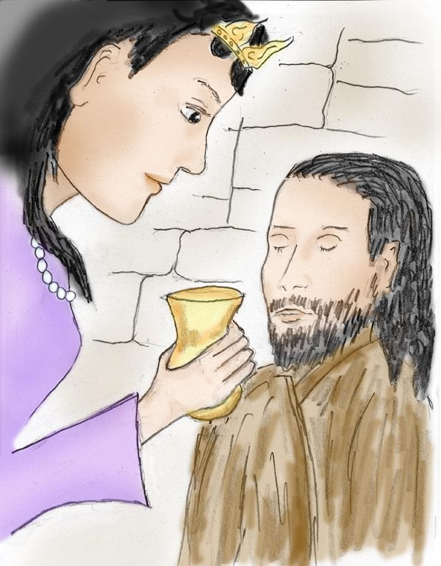

Trink den Nektar aus flüssigem Gold

Hiimori trank. Ein ekstatisches Glücksgefühl, Wärme, Kraft und Liebe durchfluteten ihn. Hiimori fühlte sich wie neugeboren.
Dann löste sich die Erscheinung auf, aber Hiimori verblieb in unbeschreiblichem Glück. Der Hunger war verschwunden, der Körper fühlte sich gestärkt.

Ab nun erschien ihm die Göttin täglich und gab ihm von dem Nektar zu trinken. Wenn er die Augen schloss, sah Hiimori statt des Dämmerlichtes der Kerkerzelle einen goldenen Lichtschein. Dieser weitete sich als Aureole weit über seinen Körper hinaus. Die Liebe jener Göttin erfüllte ihn bleibend mit Wärme und Glück und vor allem mit einer versöhnlichen Liebe. Liebe und Güte verbunden mit der Kraft der Göttin strahlte aus seinen Augen.

Hiimoris Kraft, Glück und Zufriedenheit blieb vor den Gefängniswärtern nicht verborgen. Was sie beobachteten, war ihnen fremd und noch nie in diesen düsteren Mauern gesehen worden. Die einen entwickelten Scheu vor ihm, andere öffneten sich ihm als wäre er ihr Vater. Manche holten sich bei ihm Rat oder baten ihn um Heilung und gaben ihm Zusatznahrung als Entlohnung. Sie alle verhielten sich zuvorkommend zu Hiimori und ermöglichten ihm innerhalb ihres Rahmens alles, was sie an Annehmlichkeiten bieten konnten.

Es waren keine zwei Jahre vergangen, da hatte Hiimori eines Nachts eine Vision. Der Raum erfüllte sich mit perlmuttartigem Licht. Die Kerkerwände verwandelten sich in Felsen, aus deren Ritzen Blumen wuchsen. Da stand vor Hiimori der Khan, in einem langen Mantel mit grünen Blättern als Stoffmuster, die mit von Gold
gestickten magischen Zeichen durchzogen waren. Der Khan blickte Hiimori mit festem, liebevollen Blick an und sprach: "Auch dieses Tor wird sich für dich öffnen". Dann gab er Hiimori seinen Segen und die Erscheinung löste sich auf.

Am nächsten Tag hörte Hiimori die Wächter vor seiner Türe diskutieren. Er konnte heraus hören, dass in der Zwischenzeit niemand nach ihm gefragt hatte und er anscheinend in Vergessenheit geraten war. In der weiteren Diskussion einigten sich die Wächter, dass nichts dagegen sprach ihn an einen Soldateneintreiber zu verkaufen. Es wäre zwar nicht viel Geld aber doch eine Aufbesserung für sie. Sollte sich später jemand wider Erwarten nach dem Gefangenen erkundigen, so konnte man sagen, dass dieser an Auszehrung gestorben sei.
Und so geschah es auch. Am nächsten Tag wurde Hiimori einem Soldateneintreiber übergeben. Es kamen noch zwei weitere Gefangene dazu, die noch ausreichend gesund waren, um für den Soldateneintreiber interessant zu sein.

Letztendlich hatte Hiimori das Schicksal, das ihm in seiner Jugend bestimmt gewesen war, doch eingeholt. Er wurde gezwungen Soldat zu sein. Der Unterschied zu einem Soldatenleben, wie es ihn in seiner Jugend erwartet hätte, war allerdings groß. Jetzt war es Hiimori gleichgültig, wo er lebte und was er zu tun hatte. Immer war er in der Liebe der Göttin eingehüllt und das war sein eigentliches Zuhause. Die Welt hier war für ihn nur eine Durchgangstation, eine vorübergehende Reise, die er wie ein Tourist beschaute. Er war weit davon entfernt, sich noch mit den Geschehnissen zu identifizieren.

Gegenüber den Bauernsöhnen hatte sein jetziger Dienst auch Vorteile. Verpflichtete und ältere Soldaten konnten sich im Laufe relativ kurzer Zeit bessere Positionen oder Bedingungen verschaffen als die Bauernsöhne. Sie bildeten eine eigene Gruppe innerhalb der Soldaten, die zusammen hielt und sich die günstigsten Dienste zuzuschieben wusste. Der Küchenchef bat den Kommandanten, ihm Hiimori als Gehilfen beim Küchendienst zuzuweisen, da dieser über exzellente Kräuterkenntnisse und Kochkünste verfüge. Das waren Argumente, denen sich der Kommandant nicht verschließen konnte, vor allem in Hinblick darauf, dass er sich das Essen extra kochen ließ und gutes Essen liebte. Für Hiimori war das nicht nur eine angenehme Tätigkeit, sondern er hatte zudem oft Ausgang, um für den Kommandanten Zutaten und Wein zu besorgen. Das waren Gelegenheiten, in welchen Hiimori Informationen sammelte und so manchen Kontakt knüpfte.

Hiimoris Garnison wurde kreuz und quer durch das Land geschickt. Gelegentlich kamen sie in größere Städte wie Nowgorod oder Kiew. Wann immer sich die Möglichkeit bot, suchte er in den Städten Buchhändler auf und stöberte in deren Läden nach seltenen Werken religiöser oder spiritueller Weisheiten, egal ob jüdischen oder buddhistischen Ursprungs oder woher auch immer sie stammen mochten. Manch wertvollen Schatz trug er in sein Soldatenlager heim.

Gelegentlich traf Hiimori alte Vertraute aus dem ehemaligem Hexenreich. Sie berichteten ihm, dass nach seinem Sturz die Gegensätze zwischen dem östlichen und westlichen Teil unüberbrückbar geworden waren. Es war ihm kein Khan mehr nach gefolgt und das westliche Hexenreich war in viele kleine Splitterteile zerfallen. Der Osten dagegen blieb relativ heil, schon deshalb, weil Tschöd-Angehörige eng mit buddhistischen Klöstern verbunden waren, dort spezielle Funktionen ausübten und sich nicht verbergen mussten.

Nach einigen wenigen Jahren entstand für Hiimori eine neue Situation, als seine Kompanie in den Osten des Landes verlegt wurde. Es war ein vom militärischen Standpunkt aus friedliches Gebiet. Die Soldaten hatten lediglich die Aufgabe, durch ihre Präsenz die Stärke der russischen Nation zu zeigen und durch ihre Gegenwart vor etwaigen Übergriffen abzuschrecken.

Für Hiimori brach ein ruhiges Leben an. Er hatte viel Zeit zum Nachdenken, zum Schreiben und zum Lesen. Auch begegnete er hin und wieder Schamanen, Lamas und gelegentlich auch Rabbis, mit denen er Erfahrungsaustausch pflegen konnte und viel Neues dazu lernte.
Hiimori begann über seinen früheren Lebensabschnitt als Hexer nachzudenken. Wie schnell kann doch ein Leben zu Ende sein, dachte er. Zu oft hatte er kräftige, vitale Kameraden um sich gesehen, die unverhofft in einem Gefecht oder durch eine Krankheit ihr Lebensende fanden. Der Tod war allen ein ständiger Begleiter und er zeigte jedem, wie kurz und hinfällig ein menschliches Leben sein konnte, wenngleich es nur die wenigsten begreifen wollten. Unter dieser Perspektive schien eine Gebrauchsmagie, wie sie unter Hexen vorherrschte, an Bedeutung zu verlieren. Es lohnte sich kaum Lebensbedingungen durch Magie zu verbessern. Der Aufwand hierfür war viel zu groß. Ein guter Geschäftsmann konnte mit weniger Aufwand sein Schicksal wesentlich erfolgreicher aufbessern und einfacher zu behaglichem Wohlstand gelangen.
Unter den vielen Tschöd-Hexenpraktiken und Fähigkeiten gab es jedoch auch solche, deren Wert durch alle Schätze der Welt nicht aufzuwiegen war. Fähigkeiten, die er nie und nimmer vermissen wollte. Dazu gehörte das Seelenreisen und die Fähigkeit, tief in die Seelen der Menschen eintauchen zu können. Dieses Hellsehen erschloss ihm Wissen vom gegenwärtigen Sein jener Menschen bis in deren Zukunft und bisweilen sogar zurück in die Zeiten ihrer vorheriger Leben. Ja, dass es Vorleben gab, hatte er erschauen gelernt. Er wusste, dass es so etwas gab, auch wenn viele im Westen dies anzweifelten. Jedenfalls bekam das Schicksal durch die Möglichkeit der Vorgeburten eine andere Logik und einen anderen Stellenwert. Es zeigte sich nicht mehr in der oberflächlichen Sichtweise. Die Schicksale, welche durch die Zeiten erlebt wurden, zeigten sich als Schule, als ein Weg des Lernens. Das Ziel war es zum Ebenbild Gottes zu werden, jedoch nicht im Sinne Luzifers, der mächtig wie Gott werden wollte, sondern im Sinne der All-Liebe, jener Kraft, der die Schöpfung ihr Entstehen verdankte.

Wenngleich Hiimori aus Angst vor Unverständnis niemandem über die tiefsten mystischen Erkenntnisse etwas erzählte, so war er dennoch unter den Soldaten geehrt und ob seiner inneren Würde und Lebensweisheit geschätzt. Niemand wusste seine Herkunft oder seinen Namen. Im Grunde genommen war er für alle ein vom Geheimnis umwitterter Mensch, der immer bereit war mit Rat zu helfen, oder so manche Krankheit durch Kräuter oder sonst wunderbare Art zu heilen.

Es war knapp ein Jahr in diesem abgelegenen Soldatenlager vergangen, als ein mongolischer Reiter auftauchte und sich im Lager nach Hiimori erkundigte. Er hatte ein langes Gespräch mit Hiimori, das niemand verstand, weil es in mongolischer Sprache erfolgte.

Am nächsten Tag wurde Hiimori beim Lagerkommandanten vorstellig. Er bat um seine Dienstentlassung. Der Kommandant lehnte ab.
"Ich kann meinen rechten Arm kaum bewegen und bin praktisch unfähig meinem Dienst nachzukommen". Mit diesen Worten schob Hiimori dem Kommandanten drei große Goldstücke hin.

Der Kommandant blickte mit großen Augen auf die Goldstücke: "Bei einer schwerwiegenden Krankheit ist ein weiterer Dienst unmöglich", pflichtete er nun dem Ansuchen bei. Er rief seinen Sekretär und diktierte ihm ein Entlassungsschreiben. Dann ließ er einen Adjudanten rufen und gab die nötigen Anweisungen.

Hiimori nahm nur seine Bücher und Notizen mit sich. Alles andere verschenkte er. Durch das große Holztor verließ er das Lager. Draußen wartete ein mongolischer Reiter mit einem zweiten Pferd. Sie ritten weg. In einiger Entfernung gesellten sich neun weitere Reiter dazu. Sie waren wie Lamas gekleidet, allerdings mit seltsamen Mützen und mit Gewehren bewaffnet, welch Letzteres für Lamas undenkbar war.

Sie ritten gegen Osten ab. Der aufgehenden Sonne entgegen. In endlosem Ritt durchquerten sie die weiten Steppen, dem Altaigebirge entgegen, wo sich ihre Spur verlor.

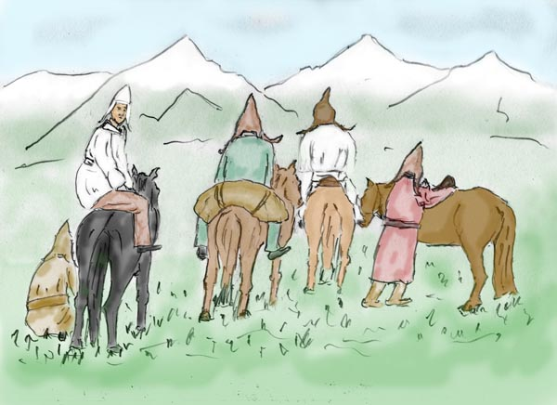

dem Altai entgegen

Bis in die heutige Zeit erzählt man sich von einem geheimnisvollen Kloster, das unauffindbar in den felsigen Bergen versteckt sei. Die Phantasie der Menschen schuf um dieses Gerüchte und geheimnisvolle Geschichten; Schätze wären dort und geheimnisvolles Wissen. Dort residiere ein schwarzer Khan, tief an Wissen, Kraft, Liebe und Vollkommenheit. Nur wenige wussten die verschlungenen Wege zu diesem Kloster, das verborgen hinter felsigen Höhen und entlegenen Tälern lag. Es gäbe eine geheime Gefolgschaft bis weit nach Russland. Die Mitglieder gäben sich nicht zu erkennen. Niemand weiß, ob es viele oder wenige sind.

Rechtshinweise

Erstausgabe Wien, 2012, überarbeitet 2017
Urheber- und Publikationsrechte aller Bilder und Texte von Alfred Ballabene. Eventuelle Literaturstellen sind mit genauem Zitat versehen.
Nach GNU Richtlinien frei gegeben.

Ich bedanke mich für Ihren Besuch

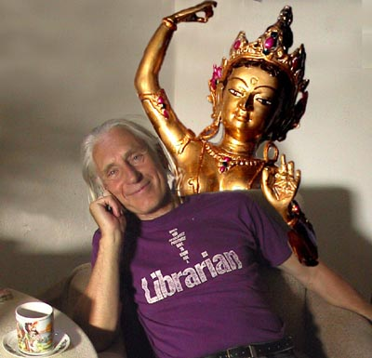

Alfred Ballabene

